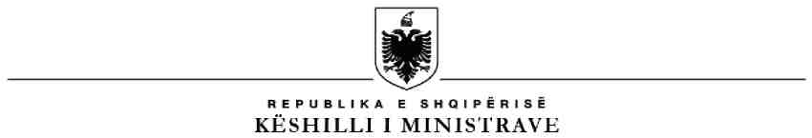

R E P U B L I K A E S H Q I P Ë R I S Ë

MINISTRIA E SHËNDETËSISË DHE MBROJTJES SOCIALE

QENDRA SPITALORE UNIVERSITARE "NËNË TEREZA"
DREJTORIA E BURIMEVE NJERËZORE

NJOFTIM PËR PUNËSIM

Drejtoria e Burimeve Njerëzore të Q.S.U “Nënë Tereza” kërkon të punësojë punësojë 1 (një) Drejtor në Drejtorinë e IT dhe Inxhinierisë Klinike, në Qëndrën Spitalore Universitare “Nënë Tereza”.

Kriteret që duhet të plotësojnë kandidatët janë:

- Arsim i Lartë, profil Inxhinieri Elektronike/Mekatronikë/Informatike/Elektrike. Diplomat, të cilat janë marrë jashtë vendit, duhet të jenë njohur paraprakisht pranë institucionit përgjegjës për njehsimin e diplomave, sipas legjislacionit në fuqi;
- Preferohet të ketë minimumi 3 (tre) vjet eksperiencë pune, në pozicione të nivelit drejtues;
- Të njoh shumë mirë proçedurat administrative;
- Të përmbushë në kohë dhe me korrektësi detyrat e ngarkuara;
- Aftësi për të përcaktuar objektivat, vendosur prioritete dhe respektuar afatet;
- Aftësi për sa i përket teknologjisë së informacionit, menaxhimit spitalor dhe pajisjeve mjekësore si dhe në menaxhimin e stafit që drejton;
- Aftësi shumë të mira të punës në grup dhe fleksibilitet në pranimin e metodave dhe procedurave të reja;
- Aftësi të hartojë dhe zbatojë politika dhe strategjive për zhvillimin e teknologjisë së informacionit.
- Aftësi të mira komunikimi.

Për sa më sipër, personat e interesuar duhet të dorëzojnë në gjuhën shqipe, dokumentat e mëposhtëm:
- Kërkesa me shkrim e shoqëruar me fotokopje e dokumentit të identifikimit (ID)
- Curriculum vitae (CV)
- Diplomën/at e arsimit të lartë të noterizuar/a
- Fotokopje të librezës së punës (të gjitha faqet që vërtetojnë eksperiencën në punë)
- Formulari i vetedeklarimit të gjendjes gjyqësore (http://www.qsut.gov.al/rreth-nesh-8/te-punosh-me ne/procedurat-e-marrjes-ne-pune-ne-qsut/ )
- Çdo dokumentacion tjetër që vërteton trajnimet, kualifikimet, arsimin shtesë, vlerësimet pozitive apo të tjera të përmendura në CV dhe që lidhen me pozicionin për të cilin aplikon.

Depozitimi i aplikimeve do të bëhet pranë zyrës së Marrëdhënieve me Publikun në Drejtorinë e QSU”Nënë Tereza” duke nisur nga data 26.06.2023 ora 08:00 deri më 10.07.2023 ora 16:30.
Komunikimi për datën dhe orën e Intervistave do të bëhet nëpërmjet e-mail-it në CV e kandidatëve.
Të gjithë kandidatët fitues do të rivlerësohen në fund të kontratës 3 (tre) mujore.

DREJTORIA E BURIMEVE NJERËZORE

